Cristaux photoniques formés par les forces optiques
Making photonic crystals using optical forces

D Maystre, P Vincent
Institut Fresnel, Unité Mixte de Recherche 6133, Faculté des Sciences et Techniques de St Jérôme (Case 161), Aix-Marseille Université, 13397 MARSEILLE Cedex 20, FRANCE.
daniel.maystre@fresnel.fr
patrick.vincent@fresnel.fr

Résumés
Après élaboration d'outils numériques rigoureux pour calculer le champ diffracté par un ensemble de particules 2D immergées dans un système optique d'interférences, les forces exercées sur ces particules et leur mouvement, nous avons étudié les conditions dans lesquelles il est possible d'atteindre une position d'équilibre formant une structure proche d'un cristal photonique. Le phénomène de "binding" a été étudié et nous avons montré que la différence entre la période du système d'interférences et celle du cristal évolue linéairement avec le contraste d'indice entre les particules et le milieu extérieur. Finalement, une théorie phénoménologique nous permet de calculer la période du cristal avec une précision meilleure que 2%.

Using rigorous numerical tools for computing the field scattered by a set of 2D particles immersed in a 2D system of interferences, the optical forces exerted on these particles, and their motions, we have investigated in what conditions it is possible to reach an equilibrium with particles forming a structure close to a photonic crystal. A special attention has been paid to the binding phenomenon: it has been shown that the period change between the initial trapping system and the trapped photonic crystal behaves linearly with respect to the optical index contrast between the particles and the background medium. Finally, a phenomenological theory allows us to predict the period of the trapped photonic crystal with a precision better than 2%.

Mots clés: forces optiques, piégeage optique, phénomène de "binding", cristaux photoniques
Key words: optical forces, optical trapping, optical binding, photonic crystals

Introduction
Le travail de pionnier d' Ashkin [1] sur les forces optiques a été suivi par de nombreuses études expérimentales et théoriques [2-19]. On peut trouver une large revue des articles de ce domaine publiés avant 1997 dans un article plus récent du même auteur [2]. De nombreuses études portent un grand intérêt à l'usage de ces forces optiques en vue de piéger un ensemble de particules. C'est dans ce cadre qu'a été découvert et étudié le phénomène de "binding" [3-7,12,13]: les particules ne se rangent pas exactement sur les spots de lumière car elles ont tendance à s'attirer mutuellement.
Le papier illustre une étude théorique, numérique et phénoménologique des états d'équilibre atteints en piégeant un ensemble de particules diélectriques 2D à section circulaire piégés dans un système d'interférences 2D périodique obtenu en superposant 3 ou 4 ondes planes. En utilisant les lois de l'électromagnétisme et de la mécanique, nous montrons que les particules sont piégées et peuvent former une structure proche d'un cristal photonique [20,21,22]. Nous montrons que la différence de période entre le système d'interférences et le cristal photonique évolue linéairement avec le contraste d'indice entre les particules et le milieu extérieur. Finalement, une théorie phénoménologique nous permet de calculer la période du cristal avec une précision meilleure que 2% et la réduction relative de période avec une précision de 5%.
- Le problème.
Un ensemble de N particules cylindriques à section circulaire sont lancées dans un système périodique d'interférences engendré par 3 ou 4 ondes planes se propageant dans un milieu visqueux (d'indice inférieur à celui des particules), le système ayant une symétrie hexagonale dans le premier cas et une symétrie carrée dans le second (figure 1).
Figure 1: Le dispositif de piégeage

- Méthode numérique et algorithme [20]
Nous utilisons l'algorithme de calcul décrit ci-dessous.

t = 0 Positions et vitesses des particules
Calculation du champ électromagnétique dans l'espace
Forces optiques sur les particules
t = Positions et vitesses des particules

et ainsi de suite jusqu'à immobilisation des particules.
- Le phénomène de "binding" [2-5]

Si les particules sont lancées de manière convenable, l'ensemble de particules forme à l'état d'équilibre une structure proche d'un cristal photonique. Il s'avère que la période du cristal est inférieure à celle du système d'interférences, comme si des particules voisines avaient tendance à s'attirer mutuellement. Ce phénomène appelé "binding" a été très étudié expérimentalement et théoriquement. On peut donner ici une première interprétation du binding, dénommée par la suite règle de l'indice effectif: la présence des particules augmente l'indice effectif du milieu, donc la longueur d'onde effective dans le milieu est inférieure à celle dans le milieu extérieur. La période du système d'interférences étant proportionnelle à la longueur d'onde, le pas du cristal, égal à cette période effective du système d'interférences, est donc inférieure à celle du système d'interférences initial dans le milieu extérieur. Nous verrons plus loin que cette interprétation ne donne pas une estimation quantitative du phénomène.
- Exemple d'état d'équilibre [20]

Nous donnons ci-dessous un exemple d'état d'équilibre atteint en employant une longueur d'onde égale à 0.546 μm, des indices des particules et du milieu extérieur respectivement égaux à 1.6 et 1.3, le rayon des cylindres étant égal à 0.0819 μm. On peut constater le phénomène de binding: la période du système d'interférences est égale à 0.28 μm et celle du cristal à 0.233 μm.
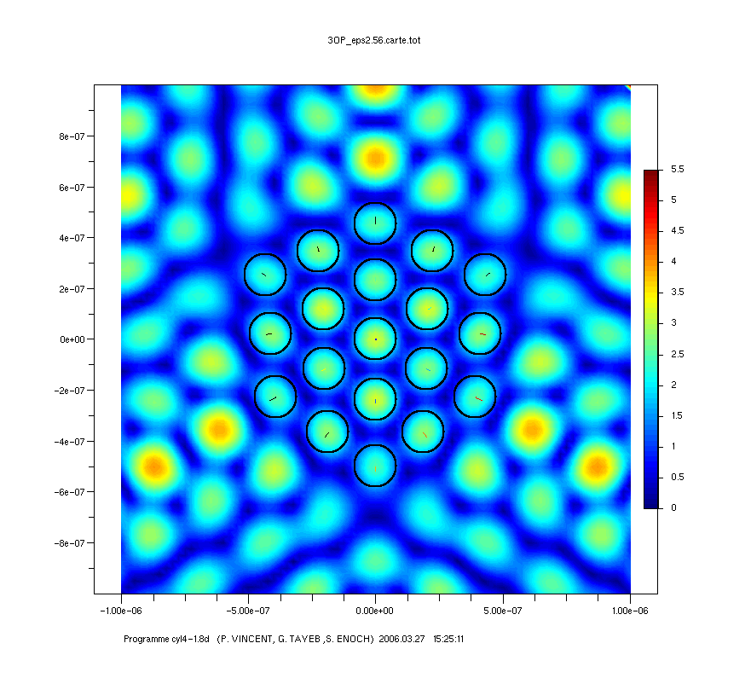
Figure 2: Exemple d'état d'équilibre

- Etude phénoménologique [21,22]

  - Les conclusions de l'étude (figure 3)

1 - La symétrie du cristal est la même que celle de l'intensité lumineuse dans le système d'interférences initial.

2 - La période du cristal est telle que le sommet de la première bande de conduction dans une certaine direction de propagation est égal à la fréquence de la lumière utilisée. La direction de propagation dans le cristal est celle du mode de Bloch associé à un cristal fictif dont les particules, d'indice égal à celui du milieu extérieur, seraient placées sur les ventres du système d'interférences initial. Il suffit donc, pour déterminer la période du cristal par notre théorie phénoménologique, de disposer d'un code donnant les courbes de dispersion d'un cristal photonique [27-29] et d'appliquer une méthode itérative de type Newton pour déterminer le pas p_{c} du cristal correspondant au point rouge de la figure 3. La règle de l'indice effectif aboutit à une formule analytique.

Figure 3: La règle de détermination de la période d'un cristal photonique piégé dans un système d'interférences à symétrie hexagonale formé par 3 ondes planes.
Notre théorie phénoménologique: le point rouge de l'axe ω est la fréquence de la lumière.
Règle de l'indice effectif: le point bleu de l'axe ω est la fréquence de la lumière.

  - Comparaison avec les résultats numériques rigoureux

Les résultats de la théorie phénoménologique et de la règle de l'indice effectif sont comparés sur le figure 4 avec les résultats numériques rigoureux (courbe noire) obtenus avec la méthode décrite au second paragraphe. Les paramètres sont ceux donnés au troisième paragraphe, avec cette fois un indice des particules variable. La courbe bleue correspond à la règle de l'indice effectif, qui aboutit à une erreur de l'ordre de 50% sur l'effet de binding (réduction relative de la période). La courbe rouge donne les résultats de notre théorie phénoménologique, dont l'écart relatif avec les résultats rigoureux ne dépasse pas 5% sur la réduction de la période.

Figure 4: Comparaison de la théorie phénoménologique et de la
règle de l'indice effectif avec les résultats rigoureux

Conclusion
Nous avons montré que le piégeage de particules par forces optiques dans un système d'interférences périodique peut aboutir à la formation d'un cristal photonique. Nous avons exploré numériquement l'effet de binding et montré qu'il évolue linéairement avec le contraste d'indice. Enfin, une théorie phénoménologique très précise nous permet de prévoir la période du cristal à mieux que 2%.

Références bibliographiques

- Ashkin A 1970 Phys. Rev. Lett. 24 156-9
- Ashkin A 1997 Proc. Natl. Acad. Sci. USA 94 4853-60
- Burns M M, Fournier J-M and Golovshenko J A 1989 Phys. Rev. Lett. 63 1233-6
- Burns M M, Fournier J-M and Golovshenko J A 1990 Science 289 749-54
- Fournier J-M, Boer G, Delacrétaz G, Jacquot P, Rohner J and Salathé R 2004 Proc. of SPIE 5514 309-17
- Singer W, Frick M, Bernet S and Ritsch-Marte M 2003 J. Opt. Soc. Am. B 20 1568-74
- Tatarkova S A, Carruthers A E and Dholakia K 2002 Phys. Rev. Lett. 89 283901
- Metzger N K, Dholakia K And Wright E M 2006 Phys. Rev. Lett. 96 068102
- Mellor C D, Bain C D 2006 Chem. Phys. Chem. 7 329-32
- Metzger N K , Wright E M, Sibbett W and Dholakia K 2006 Opt. Express 14 3677-87
- Chaumet P C and Nieto-Vesperinas M 2000 Opt. Lett. 25 1065-7
- Grzegorczyk T M, Kemp B A, and Kong J A 2006 J. Opt. Soc. Am. A 23 2324-30.
- Grzegorczyk T M, Kemp B A, and Kong J A 2006 Phys. Rev. Lett., 96, 113903
- Povinelli M, Johnson S, Lonèar M, Ibanescu M, Smythe E, Capasso F and Joannopoulos J 2005 Optics Express 13 8286-95
- McGloin D, Carruthers A E, Dholakia K and Wright E M 2004 Phys. Rev. E 69 021403
- Rohrbach A and Stelzer E H K 2001 J. Opt. Soc. Am. A 18 839-53.
- Lidorikis E, Li Q and Soukoulis C M 1997 Phys. Rev. E 55 3613-8.
- Antonoyiannakis M I and Pendry J B 1999 Phys. Rev. B 60 2363-74.
- Ng J, Chan C T, Sheng P and Lin Z 2005 Optics Lett. 30 1956-8.
- D. Maystre and P. Vincent," Making photonic crystals using trapping and binding optical forces on particles," J. Opt. A: Pure Appl. Opt. 8 1059-1066 (2006)
- D. Maystre and P. Vincent, "Phenomenological study of binding in optically trapped photonic crystals," submitted to the J. Opt. Soc. Am. A.
- D. Maystre and P. Vincent, "Are optical forces derived from a scalar potential?", submitted to Optics Express.
- Felbacq D, Tayeb G and Maystre D 1994 J. Opt. Soc. Am. A 11 2526-38.
- Maystre D, Enoch S, Tayeb G 2006 Scattering Matrix Method Applied to Photonic Crystals Electromagnetic Theory and Applications for Photonic Crystals , Ed. Kiyotoshi Yasumoto (CRC Press, Taylor & Francis) ch 1. 1-45.
- Jackson J D 1975 Classical Electrodynamics (New-York-Wiley) 2nd edition.
- Kong J A 2000 Electromagnetic Wave Theory (EMW).
- Lourtioz J-M, Benisty H, Berger V, Gérard J-M, Maystre D and Tchelnokov A 2005 Photonic Crystals (Springer).
- Joannopoulos J D, Meade R D, Winn J N 1995 Photonic Crystals (Princeton University Press)
- Soukoulis C M 1996 Photonic Band Gap Materials (Kluwer Academic Publishers)

